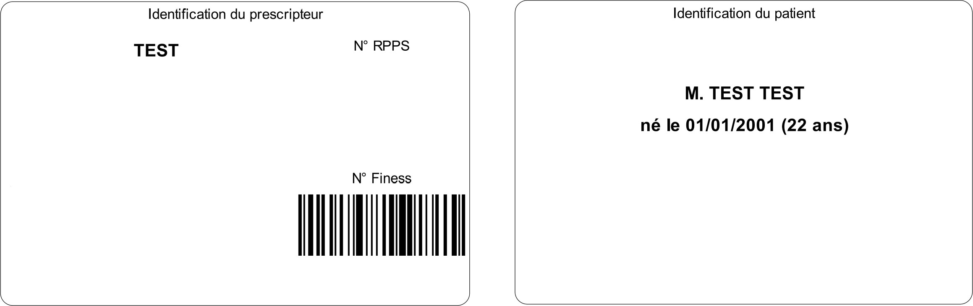
Dr
Toulouse, le 04/01/2023

Réaliser au laboratoire :
- Tous les 3 mois :

- Sérologie VIH1/VIH2
- Sérologie Syphilis
- PCR Chlamydia trachomatis et gonocoques sur 1er jet urinaire ou auto-prélèvement vaginal
- PCR Chlamydia trachomatis et gonocoque sur auto-prélèvement anal et prélèvement pharyngé
- Créatininémie, Clairance :
  - Contrôle trimestriel si DFG < 70 ml/min
  - Contrôle semestriel si 70 < DFG < 90 ml/min ou âge > 55ans ou comorbidité rénale
  - Contrôle annuel si DFG > 90 ml/min

- + Et tous les ans :

- Protéinurie/créatininurie sur échantillon
- ALAT, Sérologie Hépatite C (Contrôles plus rapprochés si usage de drogues et/ou pratiques traumatiques)

